DC Concept představil na oficiální akci novinky v QI
Začátek roku společnost DC Concept a. s. zahájila dvoudenní akcí pro partnery, na které se sešlo více než 100 účastníků. Jednadvacátého ledna se v Kurdějově na Břeclavsku konal 41. Implementační workshop, o den později se v Rozdrojovicích u Brna setkali obchodní partneři na 29. Obchodním workshopu.

Hlavní náplní bylo představení novinek. Partneři se dozvěděli informace o funkcionalitách, které doplňují informační systém QI v nové verzi. Ta vychází právě v těchto dnech. Jedná se třeba o Konfigurátor zboží v QI Shopu, který dokáže sestavit produkty podle potřeb zákazníků přímo v prostředí internetového obchodu. Partnery zaujalo i napojení QI na SMS brány a databázi Octopus nebo seznámení s novou grafickou komponentou – Plánovací plachtou. Nechyběl ani výklad o změnách v legislativě pro letošní rok. Neméně přínosné bylo pojednání o zajímavých projektech a implementacích informačního systému: například ředitel pražské pobočky společnosti Melzer, spol. s r. o., Václav Pištěk hovořil o implementaci QI do Kovohutí Příbram nástupnická, a. s. Projekt byl na konci minulého roku oceněn v celostátní soutěži dodavatelů softwarů v kategorii Nejlepší případová studie roku v oblasti průmyslu ČR, kterou pořádá časopis CIO Business World.

Zároveň DC Concept vyhodnotil minulý rok a ocenil nejlepší partnery ze Slovenska. Gold Partnerem se stala společnost JR Group, s. r. o. Kategorii Silver Partner letos získaly dvě firmy:
Etos Soft s.r.o. a Compeko Brezno, s.r.o.

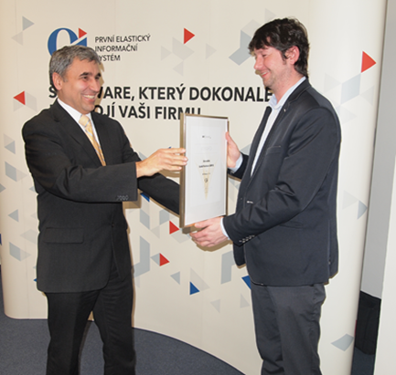

Generální ředitel DC Conceptu Libor Hofmann předává certifikát jednateli společnosti JR Group Janu Jochecovi.

